ООО «Решение» 12.02.2024

(4872) 77-03-21, 8-915-691-73-01, reshenie71@yandex.ru

КОД оборудования - НР

Комплект оборудования "ОГЭ-лаборатория" с ВУ (7 лотков) – 67000 р.

Комплект оборудования "ОГЭ-лаборатория" с АБП (7 лотков) – 58500 р.

Стойка для наборов "ОГЭ" (7 лотков) (продается только с набором ОГЭ-лаборатория) -23500 р.

Состав
В состав «ОГЭ-лаборатории по физике» входят 7 тематических наборов (комплектов), охватывающих весь курс физики до 9 класса включительно. Каждый набор уложен в отдельный лоток с ложементом и крышкой.
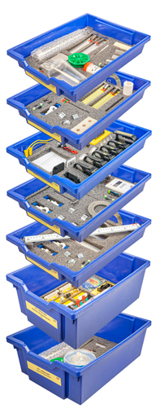
Возможны 2 варианта комплектации: с ВУ или АБП
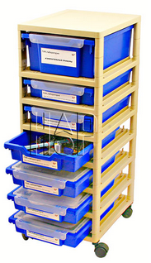
«ОГЭ-лаборатория 2023» состоит из следующих комплектов:

Комплект №1:
- Весы электронные учебные.
- Измерительный цилиндр (250мл).
- 2 пластиковых стакана (300 мл).
- Динамометр №1 (предел измерения 1Н)
- Динамометр №2 (предел измерения 5Н)
- Груз цилиндрический из стали (V=25,0±0,3 см³, m=195±2 г). С крючком.
- Груз цилиндрический из алюминиевого сплава (V=25,0±0,7 см³, m=70±2 г).
- Груз цилиндрический из специального пластика (V=56,0±1,8 см³, m=66±2 г).
- Груз цилиндрический из алюминиевого сплава (V=34,0±0,7 см³, m=95±2 г).
- Поваренная соль в ПВХ контейнере.
- Палочка для перемешивания, нить.

Комплект № 2:
- Штатив лабораторный с держателем.
- Динамометр №1 (предел измерения 1Н)
- Динамометр №2 (предел измерения 5Н)
- 2 пружины на планшете. Жесткость пружины (50±2) Н/м и (10±2) Н/м.
- 3 груза массой по (100±2г).
- Набор грузов, закрепленных на крючке.
- Линейка пластиковая (300 мм).
- Транспортир металлический.
- Брусок деревянный (50±5 г). С крючком и нитью.
- Направляющая с измерительной шкалой.

Комплект № 3:
- Источник питания постоянного и переменного тока, либо батарейный блок.
- Вольтметр двухпредельный (предел измерения 3 В, С = 0,1 В; предел измерения 6 В, С=0,2 В).
- Амперметр двухпредельный (предел измерения 3 А, С = 0,1 А; предел измерения О,6 А, С = 0,02 А).
- Резистор, R1 сопротивление (4,7±0,5) Ом
- Резистор, R2 сопротивление (5,7±0,6) Ом
- Резистор, R3 сопротивление (8,2±0,8) Ом
- Набор из 3-х проволочных резисторов.
- Элемент электрической цепи (реостат). Сопротивление 10 Ом.
- Ключ для размыкания и замыкания электрической цепи.
- Комплект проводов.
- Лампочка 4,8 В.

Комплект № 4:
- Источник питания постоянного тока, выпрямитель с входным напряжением 36÷42 В или батарейный блок 1,5÷7,5 В с возможностью регулировки выходного напряжения.
- Собирающая линза 1 (фокусное расстояние F₁=(100±10) мм
- Собирающая линза 2 (фокусное расстояние F₂=(50±5) мм
- Рассеивающая линза 3 (фокусное расстояние F₃= — (75±5) мм
- Линейка пластиковая (300 мм).
- Экран стальной.
- Направляющая с измерительной шкалой (750±4 мм).
- Осветитель с источником света на 3,5 В.
- Щелевая диафрагма.
- Слайд «Модель предмета» в рейтере.
- Полуцилиндр.
- Планшет на плотном листе А4 с круговым транспортиром.

Комплект № 5:
- Электронный секундомер с датчиками. Укомплектован элементами питания.
- Магнитоуправляемые герконовые датчики секундомера. Датчики с круговой зоной чувствительности.
- Механическая скамья (700 мм).
- Брусок деревянный (50±2г).
- Штатив лабораторный с муфтой.
- Транспортир металлический.
- Нить не менее 1,2 м.
- Лента мерная (1000 мм).
- 4 груза цилиндрических из стали (100±2 г).
- 2 пружины. Жесткость пружины № 1 (50±2) Н/м. Жесткость пружины № 2 (20±2) Н/м.
- Груз цилиндрический (100±2 г) с крючком.
- Трубка алюминиевая.

Комплект № 6:
- Штатив лабораторный с муфтой.
- Рычаг с креплениями для грузов.
- Блок подвижный.
- Блок неподвижный.
- Нить не менее 1,2 м.
- 3 груза цилиндрических из стали (100±2) г.
- Динамометр планшетный с пределом измерения 5 Н.
- Линейка пластиковая (300 мм).
- Транспортир металлический.

Комплект № 7:
- Калориметр.
- Термометр.
- Весы электронные.
- Измерительный цилиндр (мензурка) с ПВХ подстаканником 250 мл.
- Груз цилиндрический из алюминиевого сплава (68±2) г. С крючком.
- Груз цилиндрический из стали (189±2) г. С крючком.

Штативы и направляющие, входящие в состав комплекта, укомплектованы в отдельные упаковки.

